ОБТЕКАНИЕ КРУГЛОГО ЦИЛИНДРА ВЯЗКОЙ НЕСЖИМАЕМОЙ ЖИДКОСТЬЮ

Постановка задачи
Задача состоит в моделировании с помощью пакета Flow Vision ламинарного обтекания цилиндра вязкой несжимаемой жидкостью неограниченным потоком.
Условие задачи. Круглый цилиндр бесконечной длины помещен в несжимаемую вязкую жидкость. Ось цилиндра перпендикулярна плоскости течения Скорость жидкости на большом расстоянии от цилиндра ― U.
Цели работы:
- Получение картины установившегося вихревого течения при различных числах Рейнольдса и сравнение результатов моделирования с известными из экспериментов изображениями из альбома течений Ван-Дайка [9].
- Определение силы сопротивления, действующей на цилиндр, и сравнение ее с результатами эксперимента.

Результаты работы
Re = 1 (Нормальная скорость = 0.0001 м/с)

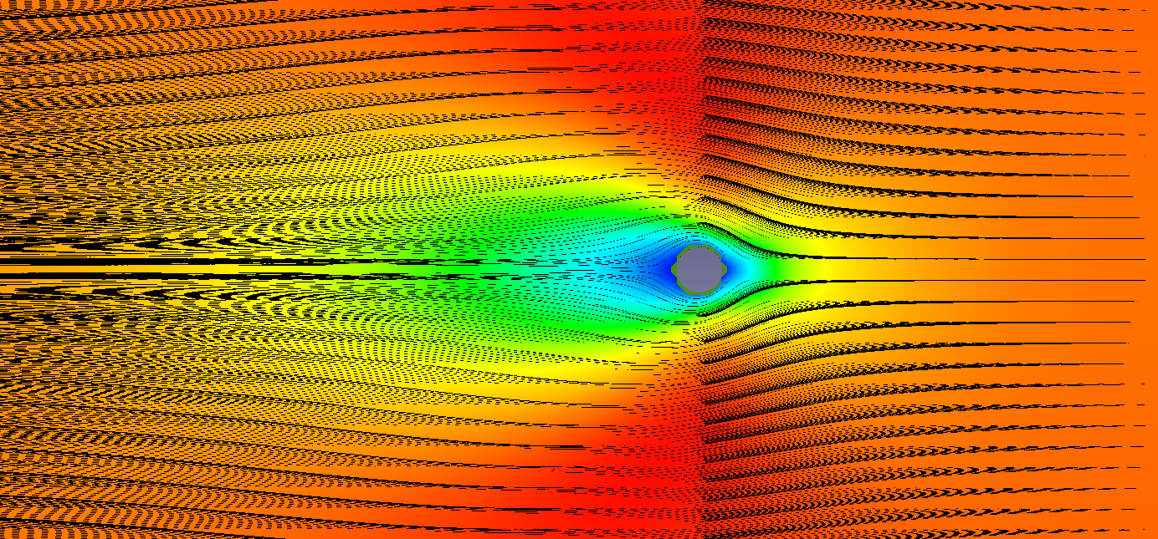
Рисунок 1, Обтекание цилиндра водой с Re = 1
Re | U | F | F_{p} | F_{v} |  |  | l | F_{exp}
1 | 0.0001 | 7.1*10⁻⁹ | 3.5*10⁻⁹ | 0 | 0.5 | 0.5 | 0 | 6*10⁻⁷
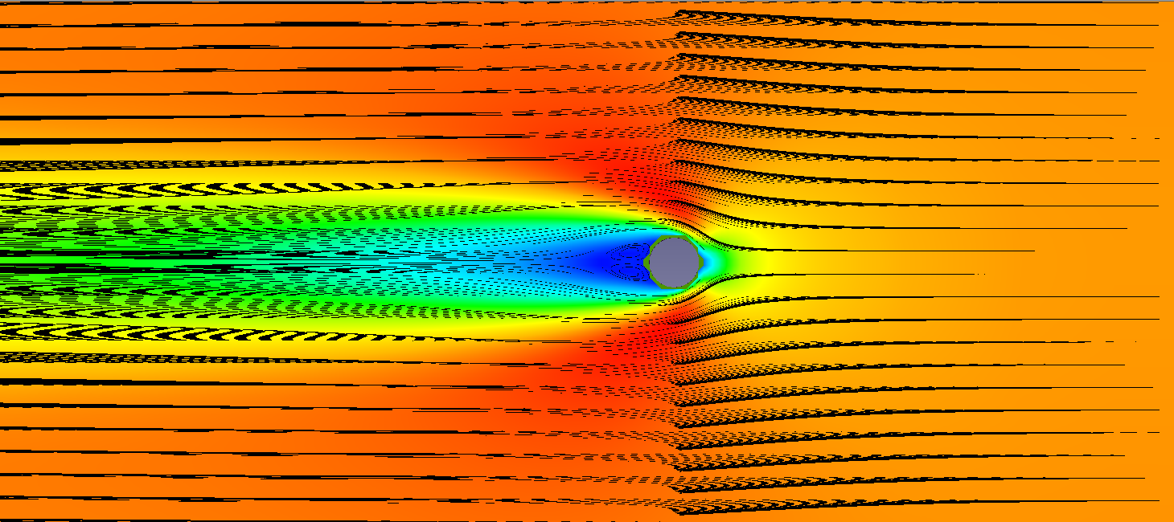
Рисунок 1, Обтекание цилиндра водой с Re = 10
Re | U | F | F_{p} | F_{v} |  |  | l | F_{exp}
1 | 0.0001 | 2.1*10⁻⁷ | 1.25*10⁻⁷ | 0.84*10⁻⁷ | 0.6 | 0.4 | 2 | 2.2*10⁻⁷

Введены следующие обозначения:
Re — число Рейнольдса,
U — скорость потока, заданная на границе,
F — сила сопротивления цилиндра,
F_{p} — сила сопротивления цилиндра, обусловленная давлением
F_{v} — сила сопротивления цилиндра, обусловленная трением
— доля силы сопротивления за счет сил давления,
— доля силы сопротивления за счет сил трения,
l — размер возвратной зоны,
F_{exp} — сила сопротивления цилинда, полученная по экспериментальным данным.

